

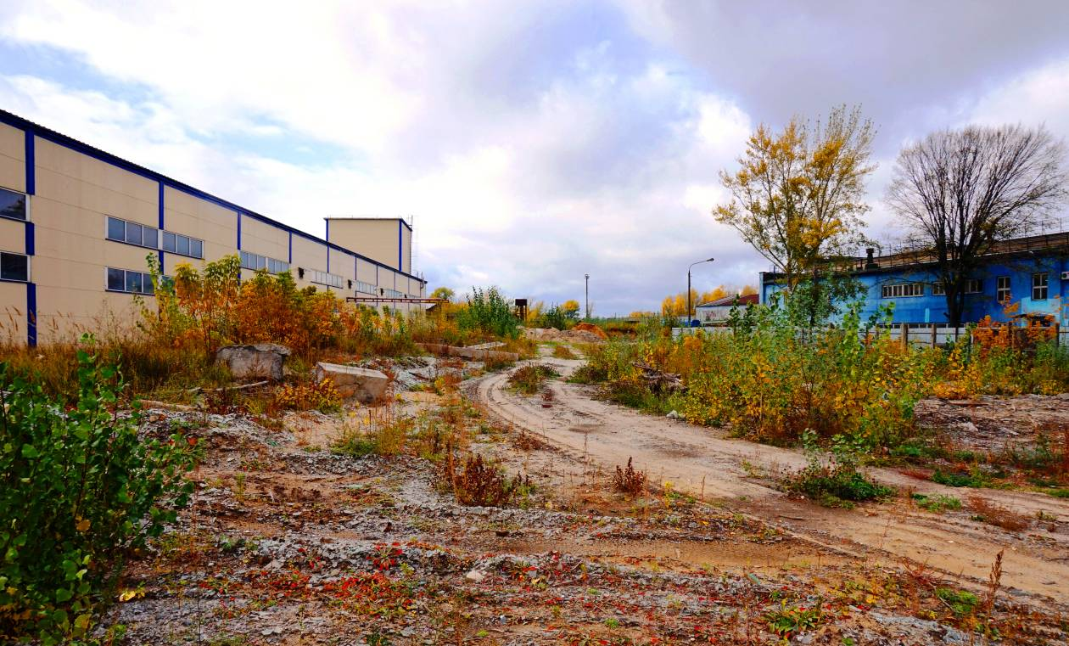
Анализ рынка коммерческой недвижимости и земельных
участков под коммерческое использование в Борском районе Нижегородской области в 2006 году
Дата составления Обзора: 15 ноября 2014 года.
Автор: Савельева Светлана Владимировна – оценщик первой категории.
ЗАКАЗЧИК:  Общество с ограниченной ответственностью «Борский силикатный завод» | ИСПОЛНИТЕЛЬ:  Общество с ограниченной ответственностью «Консалтинг – центр «САНИНО»
Российская Федерация
город Нижний Новгород
2014
1. Анализ политической и социально – экономической обстановки в России в 2006 году
Развитие российской экономики в 2006 году формировалось под влиянием следующих наиболее существенных факторов:
- повышения влияния внутреннего спроса;
- опережающего роста обрабатывающих производств по сравнению с добывающими производствами;
- опережающего роста инвестиций в основной капитал относительно динамики ВВП и конечного спроса; ускорения импорта товаров конечного спроса относительно внутреннего производства;
- интенсивного роста сектора услуг;
- опережающего роста заработной платы по сравнению с производительностью труда;
- сохранения высокого потребительского спроса;
- ускорения темпов роста цен производителей промышленной продукции и тарифов на услуги.
Экономическое развитие 2006 года характеризовалось одновременным повышением деловой активности производстве и товаров, и услуг.
Объем ВВП в 2006 году составил 26621,30 млрд. рублей и увеличился в реальном выражении на 6,7% по сравнению с предыдущим годом. Прирост промышленного производства в 2006 году составил 3,9 %, оборот розничной торговли – 13,0,0%, инвестиций в основной капитал – 13,5%, грузооборота транспорта – 2,2%.
В 2006 году доля производства товаров в ВВП составила 37,5%, из них 75,0% приходилось на промышленное производство и 13,6% на строительство. Сравнительный анализ динамики российской экономики по основным видам деятельности показывает, что наиболее существенное влияние на характер и структуру развития оказывало соотношение темпов роста промышленности, строительства и торговли.
С повышением инвестиционной активности в национальной экономике в 2006 году торговля уступила лидирующие позиции строительству. Доля оптовой и розничной торговли в произведенном ВВП в 2006 году составила 16,8% против 18,3% в среднем в период 2002 – 2005 гг.
Структурные сдвиги в промышленности с 2003 года определялись опережающим развитием обрабатывающих производств в российской экономике при сдержанной динамике добычи полезных ископаемых.
При анализе тенденций развития производств по добыче полезных ископаемых следует принимать во внимание влияние таких факторов, как сокращение эффективных резервных мощностей, низкие темпы освоения и ввода в действие новых месторождений, ограничение со стороны транспортной и экспортно-экспедиционной инфраструктуры. Недоиспользование потенциала роста добывающих производств определялось и сдержанными темпами переработки ископаемого сырья в металлургии, нефтехимии. При сложившейся структуре основных фондов дальнейшее повышение загрузки мощностей сопровождалось повышением капиталоемкости производства и снижением эффективности использования трудовых и финансовых ресурсов.
На динамику добывающих производств в 2005 – 2006 гг. наиболее существенное влияние оказало замедление темпов добычи топливно – энергетических ископаемых. Индекс производства в добыче топливно – энергетических ископаемых 2006 года замедлился до 102,5% против 107,5% в 2003 году, а металлических руд – до 101,8% против 108,5%. В условиях увеличения налоговой нагрузки в нефтяных компаниях наблюдалось ослабление мотивации к наращиванию объемов добычи и экспорта.
В последние годы существенно повышается эффективность экспорта нефтепродуктов, что определяет изменения маркетинговой политики нефтяных компаний.
В 2006 году при росте добычи нефти на 2,4% реализация на внутреннем рынке увеличилась на 5,4% при снижении экспорта на 1,2%. Прирост экспорта нефтепродуктов за этот же период составил 7,1%.
В 2006 году на фоне расширения спроса на внутреннем рынке на инвестиционные и потребительские товары объемы выпуска промышленности характеризовалось постепенным ускорением темпов роста и повышением вклада в экономический рост. Индекс промышленного роста в 2006 г. составил 103,9% против 104,0% в 2005 году, но оставался на 4,4 п.п. ниже показателя 2003 года. Увеличение объемов продукции обрабатывающих производств в 2006 году составило 4,4% против 5,7% в предыдущем году.
Анализ динамики производства машиностроения в последние годы указывает на довольно существенную зависимость уровня деловой активности от доходов экономики от внешнеэкономической деятельности. Кроме того, дополнительным фактором роста машиностроения в 2006 году явилось улучшение условий торговли высокотехнологичной продукцией отечественного производства на внешних рынках, а также позитивные изменения инвестиционной среды, связанные с постепенным снижением пошлин на импортные комплектующие и оборудование и введение режимов промышленной сборки в автомобилестроении. Вместе с тем следует отметить, что выпуск продукции по отдельным отраслям машиностроения подвержен довольно существенным колебаниям.
В 2006 году впервые за последние четыре года производство электрооборудования, электронного и оптического оборудования продемонстрировало отрицательную динамику после увеличения выпуска на 20,7% в 2005 г., а в 2004 г. – на 34,5%.
Отечественное производство машин и оборудования в 2006 году увеличилось на 3,3% после стагнации выпуска в предыдущем году, а прирост импорта по этой категории товаров составил, по предварительным данным, 50,9%. В 2006 году на 9,9 % сократился выпуск механического оборудования за счет резкого сужения заказов на производство паровых (80,5% к 2005 г.) и гидравлических (75,3%) турбин, которое не компенсировалось увеличением выпуска газовых турбин на 39,5% по сравнению с 2005 г.
К негативным факторам, влияющим на динамику производства транспортных средств и оборудования в 2006 году, можно отнести спорадические явления кризиса перепроизводства в автомобилестроении, а также устойчивое расширение инвестиционного и потребительского спроса на импортные виды техники на фоне растущих доходов экономики и населения. При росте отечественного автомобилестроения на 9,9% импорт легковых автомобилей увеличился на 35,9%. Автомобили отечественного производства формируют 38% рынка, иномарки, произведенные в России – 14% и новые импортные иномарки – 35%.
Металлургическое производство и производство готовых металлических изделий в 2006 году увеличилось на 8,8%, в том числе металлургическое производство – на 7,5%.
Существенный рост производства труб был обусловлен ростом спроса на трубы большого диаметра в связи с активным строительством и реконструкцией нефтегазопроводной сети. Производство стальных труб увеличилось на 17,7% по сравнению с 2005 годом, при росте импорта, по предварительным данным, на 30%.
В 2006 году впервые за годы после реформенного развития фиксировались опережающие темпы производства и распределения электроэнергии, газа и вводы относительно динамики промышленного роста. Выработка электроэнергии в 2006 году увеличилась на 4,5% против 2,2% в предшествующем году.
Динамичное развитие электроэнергетики формирует расширения рынка продукции и услуг. В 2005 году построено турбинных электростанций мощностью 2,2 млн. кВт, что и в более, чем в двое превысило объем вводов в 2004 году. Безусловно, это повлияло на рынок сбыта и стимулировало потребителей на подключение к централизованным источникам электроснабжения. Таким образом, собственно расширенный потенциал электроэнергетики в 2006 г. определил изменение соотношения темпов развития основных видов деятельности промышленности и место электроэнергетики в российской экономике. В условиях, когда отчетливо наметилась тенденция роста спроса на электроэнергию, низкие нормы обновления основного капитала и сложившаяся динамика ежегодного ввода мощностей создают опасность возникновения дефицита и стали прямым ограничением темпов развития экономики страны.
Сложившиеся в последние годы тенденции определили характер экономической динамики в начале 2007 года.
В январе 2007 года индекс промышленного производства повысился до 108,4% и на 4,4 п.п. превысил показатель января предыдущего года.
В январе 2007 года зафиксирован исключительно высокий индекс производства обрабатывающих производств 117,3% против 104,1% в аналогичный период 2006 года. Ускорение темпов производства обрабатывающих производств по сравнению с аналогичным периодом предыдущего года определялось опережающим ростом производства машин и оборудования (119,0%), транспортных средств и оборудования (123,4%), электрооборудования, электронного и оптического оборудования (125,1%), производства резиновых и пластмассовых изделий (127,6%).
В начале 2007 года продолжала действовать тенденция роста производства потребительских товаров. По сравнению с январем 2006 года прирост производства пищевых продуктов составил 24,6%, производства кожи, изделий из кожи и обуви – 33,8% и текстильного и швейного производства – 16,8%. Индекс производства в добыче полезных ископаемых в январе 2007 года повысился до 104,2% против 101,2%.
Одной из основных проблем развития российской экономики остается низкая эффективность использования факторов производства.
Следует отметить, что изменение структуры промышленного производства сопровождалось трансформационными сдвигами в основных факторах производства.
В – первых, при общей тенденции к повышению инвестиционной активности в экономике доля инвестиций в добычу полезных ископаемых в общем объеме инвестиций в основной капитал в целом по экономике снизилась с 15,9% в 2003 году до 13,4% в 2006 году (предварительная оценка) при повышении удельного веса обрабатывающих производств с 15,9% до 16,8%.
Во – вторых, и для обрабатывающих, и для добывающих производств характерным в период 2003 – 2006 гг. явилось сокращение спроса на рабочую силу на фоне повышения требований к квалификации труда.
Негативное влияние на качественные показатели экономической динамики оказывало усиление разрыва в темпах производительности труда и заработной платы в пользу последней.
За период 2003 – 2006 гг. реальная начисленная заработная плата увеличилась в 1,57 раза при росте производительности труда в 1,28 раза. В январе 2007 года реальная заработная плата повысилась на 17,% против 10,1% в аналогичной период предыдущего года.
2. Анализ социально – экономической ситуации в регионе расположения Объекта оценки
Нижегородская область – субъект Российской Федерации в центре Европейской части России. Входит в состав Приволжского федерального округа (ПФО), находится в центре европейской части России на пересечении транспортных коридоров с севера на юг и с запада на восток.
Область является одной из самых больших в европейской части Российской Федерации, площадь ее территории составляет 76,6 тысяч кв. км (0,4% территории России).
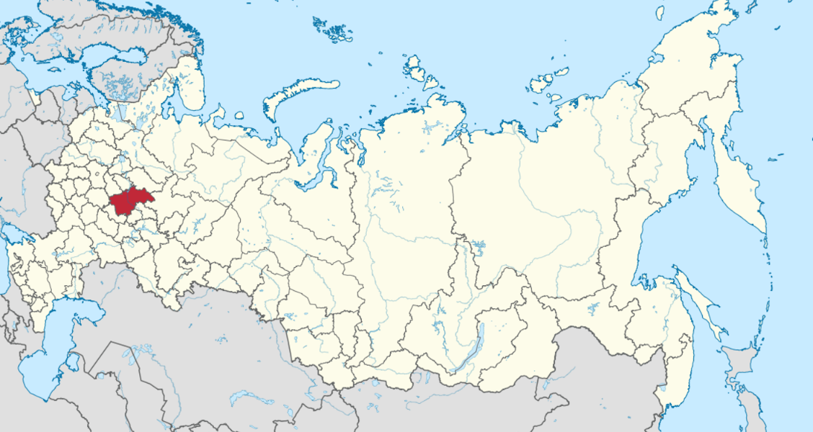
На северо – западе Нижегородская область граничит с Костромской областью, на северо – востоке – с Кировской, на востоке – с республиками Марий Эл и Чувашией, на юге – с Республикой Мордовией, на юго – западе – с Рязанской областью, на западе – с Владимирской и Ивановской областями.
Основной водной магистралью области является крупнейшая река Европы – Волга, связывающая Нижний Новгород со всеми морями, омывающими европейскую часть России, а также с Москвой и Санкт – Петербургом. Кроме Волги и Оки, по территории области протекает более девяти тысяч рек и речек общей протяженностью 32 тысячи километров. Волга делит область на две части: левобережную низинную – Заволжье и правобережную возвышенную, холмистую. Административная система области представлена 52 муниципальными образованиями. Четыре города имеют статус областного значения: Нижний Новгород, Дзержинск, Арзамас и Саров.
Многие экономические особенности Нижегородской области обусловлены его территориальной близостью к развитым региональным рынкам России – центральному (Москва и Московская область) и средневолжскому (Татарстан, Самарская область). Кроме того, в регионе хорошо развита транспортная инфраструктура: через него проходят крупные автомобильные и железнодорожные магистрали, связывающие европейскую часть страны с Уралом и Сибирью, а также главная водная артерия России – река Волга.
Исторически в Нижегородской области сформировался комплексный транспортный узел: более 12 тысяч километров автомобильных дорог, с плотностью в два раза выше, чем в среднем по России; 1300 км железнодорожных путей, при плотности железнодорожных путей общего пользования в три раза выше среднероссийского уровня; речной грузовой узел и пассажирский порт, около 900 км внутренних водных путей; международный аэропорт. Для инвесторов важен и такой фактор, как большая численность населения области и соответственно немалые объемы внутреннего рынка.
Население области на первое января 2007 года составляло 3 381 328 человек (2,4% населения России). Административный центр области – город Нижний Новгород – является одним из крупнейших индустриальных и научных центров России. Он является четвертым городом в России по численности населения.
Весь регион ежегодно дает около 2% валового внутреннего продукта страны. На протяжении последних двух лет Нижегородская область демонстрирует ускоренные темпы экономического роста: относительно предыдущего года прирост валового регионального продукта в 2005 году, по предварительным данным, составил 5%, в 2006 году – 7% (что несколько выше, чем прирост ВВП России – 6,8%). По объему ВРП область уверенно входит в число 15 наиболее развитых регионов Российской Федерации.
Город Нижний Новгород является лидером среди городов России по размеру доступного потребительского рынка. В радиусе 500 километров проживает около 43 миллионов человек, из которых более 24 миллионов в городах, численностью более 100 тысяч человек, а в радиусе 1000 км – около 84 миллионов потребителей, из которых в городах – более 45 миллионов человек.
По итогам 2006 года большая часть муниципальных районов и городских округов Нижегородской области имели высокий и средний уровень социально – экономического развития. По результатам оценки, проведенной министерством экономики Нижегородской области, территорий с высоким уровнем развития – 14, со средним – 23, с низким – 14 и с крайне низким – нет.
С высоким уровнем социально – экономического развития оценены Кстовский, Выксунский, Борский, Городецкий, Павловский, Первомайский районы, города Нижний Новгород, Арзамас, Дзержинск и другие.
Стабильно с высоким уровнем социально – экономического развития относительно среднеобластного значения за период с 2002 года по 2006 год оценены: Борский, Выксунский, Городецкий, Кстовский, Павловский, Первомайский районы и город Нижний Новгород. Данные территории имеют высокие показатели по объемам инвестиций в основной капитал, отгруженной продукции, балансовой прибыли, налоговых и неналоговых доходов в консолидированный бюджет области и так далее.
С низким уровнем социально – экономического развития оценены районы – Варнавинский, Ветлужский, Вознесенский, Краснобаковский, Ковернинский, Лукояновский, Тонкинский и другие. В группе районов с низким уровнем социально – экономического развития находятся, в основном, северные и ряд южных сельскохозяйственных районов (низкие объемы отгруженной продукции и инвестиций в основной капитал, наличие балансовых убытков, наличие просроченной задолженности по заработной плате и так далее).
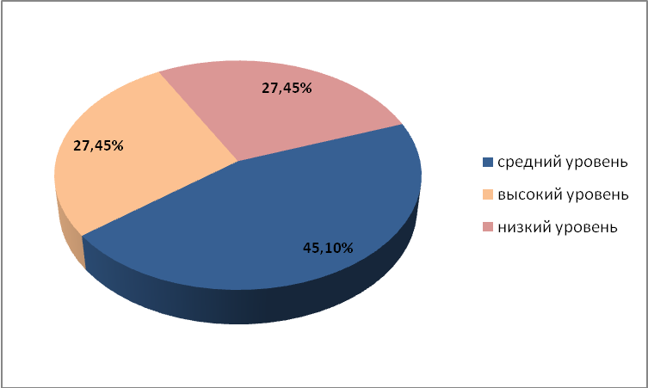
Рис. 1. Распределение территорий Нижегородской области по уровню
социально – экономического развития по итогам 2006 года.
По итогам 2006 года улучшилась ситуация в семи территориях: Балахнинском, Большемурашкинском, Вадском, Гагинском, Семеновском, Сокольском и Шарангском районах, а ухудшилась – в пяти муниципальных районах: Арзамасском, Вачском, Княгининском, Кулебакском и Перевозском районах.
По итогам 2006 года в целом по области и большинству городов и районов отмечается:
    - рост объема инвестиций в расчете на душу населения;
    - улучшение результатов финансовой деятельности (прибыль имеется на 44 территориях, в 2005 году – 33);
    - снижение просроченной задолженности по заработной плате (число городов и районов, не имеющих просроченной задолженности по заработной плате, увеличилось с 5 до 24).
Также в целом по области несколько улучшился показатель уровня регистрируемой безработицы.
Основную роль в экономике региона играет промышленность. В 2006 году в Нижегородской области наблюдалось ускоренное развитие промышленного производства, существенно превышающее общероссийскую динамику: индекс промышленного производства относительно уровня 2005 году составил 108,5%, превысив российский показатель на 4,6 процентных пункта.
Определяющий вклад в показатели промышленного роста вносит крупнейший сектор региона – обрабатывающие производства, на долю которых приходится свыше 90% объема отгрузки промышленной продукции области (по итогам 2006 года – 90,9%).
Динамика развития обрабатывающих производств в Нижегородской области выше, чем год назад, и выше, чем в среднем по России в 2006 году: индекс производства относительно 2005 года составил 109,1% (в Российской Федерации – 104,4%).
Открытая дружелюбная политика органов власти региона, направленная на поддержку бизнеса, выгодное географическое положение и развитая инфраструктура во многом способствуют активной интеграции области в систему мировых экономических связей. Область сегодня поддерживает внешнеторговые связи со 115 странами мира, активно привлекает российских и зарубежных инвесторов. Успешно развивают бизнес такие компании как Интел, Кнауф, Икеа, ЛУКОЙЛ, Объединенная металлургическая компания, Базовый элемент, Северсталь и другие.
Сегодня все крупные и брендовые компании уже входят в состав групп и холдингов. «Павловский автобус» (ПАЗ) входит в холдинг «Русские автобусы», а ОАО «ГАЗ» в «РусПромАвто».
Собственником Выксунского металлургического завода является ЗАО «Объединенная металлургическая компания» (ОМК), Заволжский моторный завод (ЗМЗ) принадлежит компании «Северсталь – авто», судостроительный завод «Красное Сормово» – компании «Объединенные машиностроительные заводы» (ОМЗ). А один из крупнейших российских целлюлозно – бумажных комбинатов – балахнинское ОАО «Волга» (выпускает 30% российской газетной бумаги) – контролируется ИК «Ост Вест Групп».
Значительный вклад в экономику области вносит и малый бизнес. Сегодня область входит в десятку лучших регионов России по развитию малого предпринимательства, в котором работает свыше четверти экономически активного населения области.
В Нижегородской области сложились глубокие технологические традиции: российский центр автомобилестроения, авиастроения, судостроения, приборостроения, ядерной физики, оборонной промышленности и других высокотехнологичных секторов экономики.
Развитый научный комплекс представлен 94 предприятиями, занимающихся НИОКР, в том числе: 10 организаций федеральных министерств, 23 отраслевых НИИ, 25 конструкторских, проектно – конструкторских технологических и изыскательских организаций, 16 промышленных предприятий, семь ВУЗов, восемь НИИ подведомственных Федеральному агентству по образованию.
Один из ведущих в России образовательных центров, включающий 17 государственных ВУЗов (пять университетов, шесть академий, шесть институтов), 18 филиалов иногородних и нижегородских ВУЗов и 20 негосударственных ВУЗов.
Нижегородская область занимает двенадцатое место по объему выпуска учащихся основными общеобразовательными учреждениями.
Основные тенденции социально – экономического развития региона по итогам 2006 года:
- Ускоренная динамика промышленного производства (индекс производства 108,5% к уровню 2005 года), превышающая среднероссийский уровень (103,9%).
- Рост сельхозпроизводства – 102,8% к уровню 2005 года.
- Высокая динамика объемов работ в строительстве на фоне их снижения в 2005 году: 2006 год – 107,8% к предыдущему году, 2005 год – 98,5%.
- Продолжение высокой динамики жилищного строительства: 2006 год – 108,9% к предыдущему году, 2005 год – 109,3%.
- Высокая динамика инвестиционной активности, превышающая российский уровень: Индекс физического объема инвестиций в основной капитал к уровню 2005 год в Нижегородской области и Российской Федерации, соответственно, 117,8% и 113,5%.
- Почти двукратный рост поступления в область иностранных инвестиций: общая сумма инвестиций за 2006 год составила $216,1 млн. (в 2005 год – $ 109,5 млн.).
- Высокие темпы роста внешнеторгового оборота (135,7% к 2005 год), при опережающей динамике импорта над экспортом: 157,7% и 121,6%, соответственно.
- Рост активности межрегиональных связей: денежные трансферты нижегородских предприятий и организаций в регионы Российской Федерации и обратно увеличились более чем в 1,5 раза при опережающей динамике ввоза средств (ввоз и вывоз составили, соответственно, 154,4% и 152,5% к уровню 2005 год).
- Улучшение финансового состояния предприятий и организаций: в январе – ноябре 2006 года сальдированный финансовый результат деятельности крупных и средних предприятий (50,4 млрд. руб.) в 1,6 раза превышает результат в аналогичном периоде 2005 год (31,4 млрд. руб.)
- Расширение кредитования экономики банковским сектором региона на 40,8% при опережающих темпах роста кредитования населения.
- Значительный рост потребительского спроса, особенно в секторе услуг:
  - объем розничной торговли – 110,9% к уровню 2005 года;
  - объем платных услуг – 114%.
  - Более высокий, чем в среднем по России, уровень инфляции: декабрь 2006 года к декабрю 2005 года – 110,6%, в Российской Федерации – 109%.
  - Более высокая, чем в Российской Федерации, динамика реальных располагаемых доходов населения: 113,9% к уровню 2005 года (в Российской Федерации – 110%).

Таблица 1
ДИНАМИКА РЕЙТИНГА НИЖЕГОРОДСКОЙ ОБЛАСТИ В СОСТАВЕ РОССИЙСКОЙ ФЕДЕРАЦИИ
Показатели социально – экономического развития | 2000 год | 2001 год | 2002 год | 2003 год | 2004 год | 2005 год | 2006 год
Поступление налоговых платежей в консолидированный бюджет Российской Федерации | 15 | 15 | 14 | 15 | 16 | 19 | 15
Поступление налоговых платежей в федеральный бюджет Российской Федерации | 15 | 12 | 12 | 12 | 18 | 17 | 15
Объем промышленного производства | 13 | 13 | 13 | 14 | 14 | – | –
Индекс промышленного производства (до 2005 года – ИФО промышленного производства) | 80 | 78 | 32 | 46 | 75 | 46 | 27
Индекс производства продукции сельского хозяйства | 38 | 41 | 55 | 43 | 40 | 17 | 42
Индекс производства продукции растениеводства | 36 | 46 | 61 | 25 | 21 | 8 | 15
Индекс производства продукции животноводства | 55 | 25 | 43 | 66 | 75 | 73 | 73
Валовой сбор зерна | 22 | 23 | 25 | 24 | 24 | 24 | 23
Производство мяса | 16 | 17 | 15 | 16 | 20 | 21 | 23
Производство молока | 7 | 9 | 10 | 11 | 12 | 13 | 14
Объем работ, выполненных по виду деятельности «Строительство» | 24 | 15 | 12 | 14 | 14 | 17 | 16
Ввод жилых домов | 14 | 17 | 20 | 17 | 18 | 21 | 17
Оборот розничной торговли | 12 | 12 | 11 | 11 | 11 | 13 | 15
Платные услуги | 18 | 18 | 20 | 21 | 21 | 20 | 19
Среднедушевые денежные доходы населения в месяц | 39 | 33 | 31 | 37 | 39 | 38 | 37
Удельный вес числа не занятых трудовой деятельностью граждан в численности трудоспособного населения (1 место – минимальное значение) | 7 | 4 | 5 | 6 | 5 | 5 | 3
Рождаемость на 1000 человек | 73 | 75 | 80 | 71 | 75 | 72 | 71
Смертность на 1000 человек (1 место – минимальное значение) | 72 | 77 | 76 | 76 | 77 | 78 | 78
Естественный прирост (убыль) населения на 1000 человек (1 место – лучшее значение) | 75 | 76 | 76 | 77 | 78 | 77 | 77
Преступность на 100 тысяч человек (1 место – минимальное значение) | 47 | 49 | 31 | 41 | 49 | 64 | 67
Рейтинг рассчитан Министерством экономики Нижегородской области на основе данных Федерального агентства государственной статистики
(с учетом автономных округов и Чеченской Республики)

Перспективы и приоритеты
Все объективные показатели говорят о том, что инвестиционное поле в Нижегородской области активно развивается. Инвестиции в основной капитал в 2006 году составили 84,8 млрд. руб.
В сопоставимых ценах они увеличились относительно 2005 года на 17,8% (на 4,3 процентных пункта выше, чем в Российской Федерации). Иностранные инвестиции в 2006 году увеличились почти вдвое по сравнению с 2005 годом и составили $216,1 млн. Объем инвестиций по рассмотренным инвестиционным проектам, планируемых к привлечению в среднесрочной перспективе до 2008 – 2010 годах составит порядка 302 млрд. руб. Различные эксперты и рейтинги ставят Нижегородскую область на первое место среди субъектов Российской Федерации по инвестиционному климату. Например, в прошлом году рейтинговое агентство «Эксперт РА» оценило уровень законодательного риска Нижегородской области как минимальный среди всех регионов Российской Федерации – область заняла первое место в номинации «За лучшие законодательные условия для инвестирования».
Главным приоритетом региональной инвестиционной политики будет поддержка инновационных проектов, проектов по формированию инновационной инфраструктуры региона – развитию технопарков. Другим перспективным направлением является развитие лесопромышленного комплекса, в частности глубокая переработка древесины, ведь леса составляют чуть менее половины всей территории региона. Кроме того, область ждет инвесторов и в производственные сектора: производство автокомпонентов, обновление технологии и оборудования предприятий нефтехимической отрасли, производство строительных и отделочных материалов, проекты в сфере гостиничной и туристической инфраструктуры.
В результате повышенной инвестиционной активности экономика Нижегородской области показывает стабильный рост.
По оценке Министерства экономики Нижегородской области в 2007 году индекс промышленного производства в Нижегородской области относительно 2006 год составит 108% (в Российской Федерации – 104,2%).
Сохранение высоких темпов промышленного роста определяют активная деятельность ведущих предприятий области по развитию своего производства, а также предпринимаемые областным Правительством меры по поддержке производства созданию благоприятных условий для его функционирования. Согласно плану развития региона к 2010 году должен удвоиться объем ВРП Нижегородской области. Таким образом, создаются все предпосылки к тому, что регион будет занимать ведущее место по социально – экономическому развитию в Российской Федерации.
По материалам: http://www.government.nnov.ru/
3. Сравнительный анализ рынков города Нижнего Новгорода и районов Нижегородской области в 2006 году
Рынок коммерческой недвижимости Нижегородской области является растущим, но спрос при этом напрямую зависит от степени развития промышленности на соответствующей территории, глубины промышленного спада, востребованности продукции соответствующих производств и, разумеется, интенсивности роста экономики соответствующего района.
По своей емкости рынок коммерческой недвижимости областного центра – города Нижнего Новгорода превосходит суммарную емкость рынков находящейся в районах Нижегородской области нежилой недвижимости, которую можно условно считать коммерческой, приблизительно в три раза.
Столь существенное различие между рынками коммерческой недвижимости областного центра и прочих районов области обусловлено объективными причинам: город Нижний Новгород – административный центр не только Нижегородской области, но и Приволжского федерального округа, крупнейший центр отечественного машиностроения, по численности населения и промышленному потенциалу входящий в первую пятерку городов Российской Федерации.
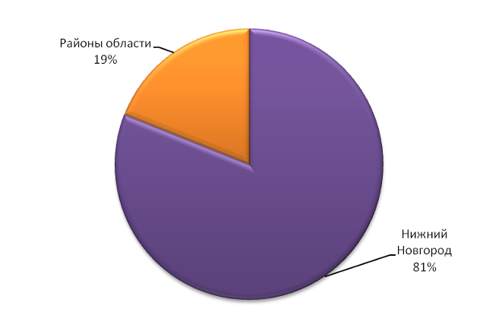
Рис. 2. Доля рынка коммерческой недвижимости города Нижнего Новгорода
на нижегородском рынке нежилой недвижимости в 2006 году.
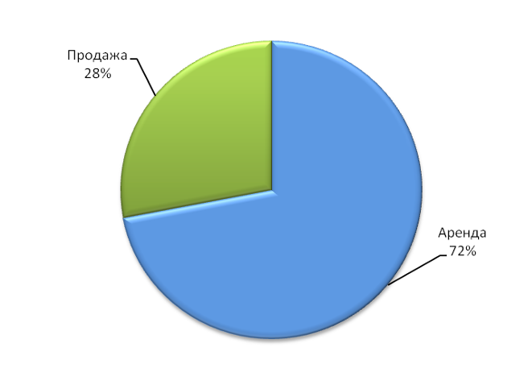
Рис. 3. Структура рынка коммерческой недвижимости города Нижнего
Новгорода в 2006 году.
Основной отличительной особенностью рынка коммерческой недвижимости областного центра от всех прочих локальных рынков Нижегородской области является то, что на рынке города Нижнего Новгорода преобладает сегмент аренды, тогда как в районах нежилая недвижимость предлагается преимущественно к продаже.
С учетом различий уровня экономического развития районы Нижегородской области можно условно объединить в три группы:
К первой группе наиболее развитых районов относятся Борский, Кстовский, и Арзамасский районы, а также город Дзержинск. Рынок здесь уже сформировался, четко сегментировался, и деловая активность стабильно возрастает на каждом из сегментов.
Ко второй группе по степени развитости относятся Богородский, Городецкий, Балахнинский, Павлловский и Выксунский, являющиеся своего рода локальными внутриобластными очагами экономической активности, где нежилая недвижимость стоит дороже, чем во всех оставшихся, в том числе, соседних с упомянутыми районах Нижегородской области.
К третьей группе с точки зрения степени развитости следует отнести все остальные районные рынки коммерческой недвижимости.
Как правило, это рынки недвижимости, типичные для районных аграрно – индустриальных центров советского типа, удаленных от города Нижнего Новгорода на расстояние свыше 100 километров.
Статистический анализ данных рынка, проведенный специалистами ЗАО «ПЦФКО» в 2006 году, показал, что цены на однородную недвижимость, расположенную в районах, которые относятся к разным группам, существенно отличаются. Отношение средних цен представлено в таблице 2.
Таблица 2
ЗАВИСИМОСТЬ ЦЕН КОММЕРЧЕСКОЙ НЕДВИЖИМОСТИ ОТ РАЙОНА РАСПОЛОЖЕНИЯ
Группа района | Районы Нижегородской области | Средняя цена,  относительная единица
1 | Борский, Кстовский, Арзамасский районы, город Дзержинск | 1,00
2 | Богородский, Городецкий, Балахнинский, Павловский, Выксунский | 0,78
3 | Остальные районы | 0,48
Отличие локальных рынков третьей группы от второй состоит в том, что механизм ценообразования, действующий на них, еще недостаточно развит и во многом субъективен, что связано во многом с недостаточным развитием малого и среднего бизнеса на этих территориях и, как следствие, с недостаточной востребованностью нежилой недвижимости.
Анализ предложений показывает, что наибольшая активность рынка недвижимости наблюдается в первых двух группах. Общий объем предложений в базе данных по этим группам превышает 2/3, несмотря на то, что третья группа включает в себя 40 из 48 районов Нижегородской области. Спрос на коммерческую недвижимость в районах, относящихся к первым двум группам, формируется как представителями местного бизнеса, так и иногородними (в том числе, московскими и санкт – петербургскими) предпринимателями, которых привлекает относительная дешевизна рабочей силы.
Объекты, расположенные в третьей группе районов, обладают гораздо меньшим спросом, так как могут использоваться, как правило, только для ведения какого – либо местного бизнеса. Предложения в данном сегменте носят нерегулярный характер и представлены объектами, принадлежащими сельскохозяйственным предприятиям, бывшим предприятиям обслуживания сельсхозтехники, местной промышленности и объектами бывшего военного имущества.
Особенности рынка коммерческой недвижимости города Бор Нижегородской области
Город Бор находится в двадцати километрах от областного центра. Борский район и его центр – город Бор – во многом типичны для европейской части России как муниципальное образование, включающее в себя город районного значения с достаточно развитой промышленностью, и сельскую территорию.
При этом для борского рынка коммерческой недвижимости в 2006 году было характерно, с одной стороны, наличие трех полностью сформировавшихся, обособленных сегментов – офисной, торговой и производственно – складской недвижимости, – а с другой стороны – полное отсутствие современных специализированных объектов коммерческой недвижимости, таких как торговые центры формата гипермаркет или офисные центры европейского уровня.
По состоянию на дату оценки в городе Бор не было отмечено какого – либо существенного строительства коммерческой недвижимости. В основном на Бору строится жилье, то есть фактически местный рынок коммерческой недвижимости – это вторичный рынок, на котором представлены объекты, построенные в прошлом веке, в большинстве своем – еще при социалистической системе хозяйствования.
Таким образом, коммерческая недвижимость на Бору – это, как правило, объекты бывшей социальной сферы (перепрофилированные Дома быта, помещения советских, торговых учреждений и предприятий общественного питания), а также административные здания местных предприятий и переведенные в нежилой фонд помещения на первых этажах жилых домов, использующиеся смешанно (офис/склады, офис/торговля). Как видно из приведенной ниже таблицы 3, город Нижний Новгород более чем в 15 раз превосходит по численности и почти в три раза превосходит по площади город Бор.
Таблица 3
СРАВНИТЕЛЬНЫЕ ХАРАКТЕРИСТИКИ ПОСЕЛЕНИЙ
Наименование показателя | Город Нижний Новгород | Город Бор Нижегородской области
Площадь поселения, гектар | 41 068 | 14 700
Численность населения, тысяч человек | 1 283,6 | 80,6
Источник: Федеральное агентство государственной статистики
На начало 2007 года емкость рынка коммерческой недвижимости города Бор и Борского района Нижегородской области была почти в 12 раз меньше емкости рынка коммерческой недвижимости областного центра.
Визитной карточкой Борского района неизменно служат успехи в области инвестиционной политики.
В рейтинге городов и районов Нижегородской области Борский район на протяжении нескольких лет стабильно занимает первое место по привлечению иностранных инвестиций на душу населения.
Однако это практически не сказывается на уровне ставок аренды и цен предложения борской коммерческой недвижимости, находящихся примерно на том же уровне, что и в других городах – спутниках города Нижнего Новгорода.
Ввиду отсутствия в городе Бор деловой активности в секторе строительства коммерческой недвижимости основными игроками на рассматриваемом локальном рынке в 2006 году объективно являлись не крупные фирмы – застройщики, а местный Комитет имущественных отношений городской администрации и бывшие советские предприятия, получившие нежилой фонд в собственность в ходе приватизации.
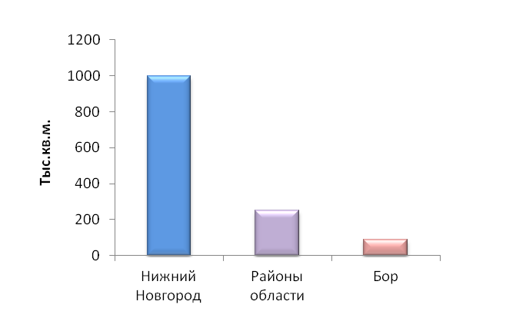
Рис. 4. Сравнительная характеристика емкости рынка
коммерческой недвижимости городов Нижний Новгород,
Бор и районов Нижегородской области в 2006 году.
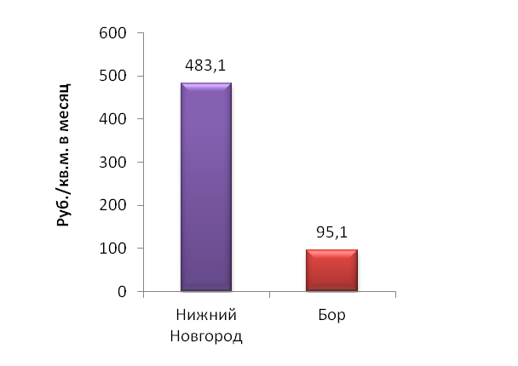
Рис. 5. Средние ставки аренды коммерческой недвижимости
в городе Нижнем Новгороде и на Бору в 2006 году.
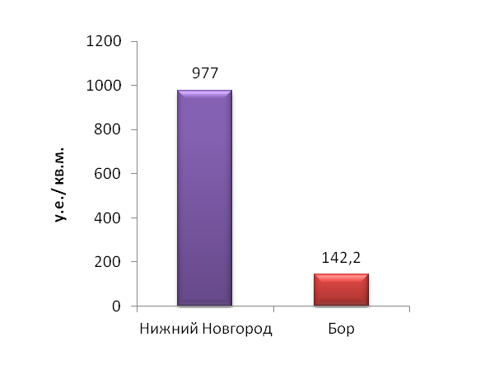
Рис. 6. Средние цены предложения коммерческой недвижимости
в городе Нижнем Новгороде и на Бору в 2006 году.
География размещения производственно – складских объектов на территории Борского района очень обширна. Наибольшая концентрация производственно – складской недвижимости наблюдается на Бору, а также в близлежащих поселках, таких как Неклюдово, Ситники, Железнодорожный.
Территория вышеперечисленных населенных пунктов характеризуется близостью к областному центру (20 – 40 минут езды на автотранспорте). Такое местоположение очень удобно для инвесторов с точки зрения поставки продукции, материалов и близости к заказчикам, поскольку большая часть производств Борского района ориентирована на Нижний Новгород.
Часть производств размещена в глубине Борского района на значительном отдалении от районного центра. Здесь производственная недвижимость пользуется спросом у инвесторов, для которых расстояние до Нижнего Новгорода не является определяющим фактором, либо выбор местоположения обусловлен близостью к источникам сырья, например леса.
Все вышеперечисленные особенности структуры размещения и формирования производственно – складской недвижимости Борского района Нижегородской области определяют структуру предложения объектов в продажу и аренду.
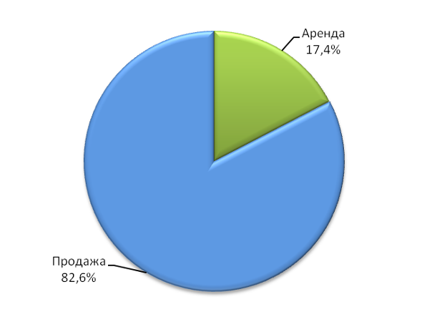
Рис. 7. Структура рынка коммерческой недвижимости в городе Бор
Нижегородской области в 2006 году.
4. Анализ рынка земельных участков Нижегородской области в 2006 году
Территория Нижегородской области неоднородна с точки зрения условий для развития определенных секторов экономики.
Условно можно выделить четыре основные зоны, объединяющие районы со схожей текущей структурой экономики и характеризующихся благоприятными условиями для развития определенных секторов:
- лесопромышленная зона;
- промышленная и научно – образовательная зона;
- инновационная зона;
- агропромышленная зона.
Уникальное экономико – географическое положение Нижегородской области и высокий по сравнению с другими регионами Поволжья уровень социально – экономического развития определяют тенденции и особенности рынка земли в регионе.
Земельный рынок региона можно условно разделить на несколько крупных сементов:
- земельные участки под индивидуальное жилищное стрительство (ИЖС);
- земельные участки под коммерческое использование;
- земельные участки под селькохозяйственное производство.
С учетом различной протяженности муниципальных районов Нижегородской области можно выделить несколько направлений, лежащих на расстоянии от 20 до 100 км от областного центра (таблицы с 4 по 7).
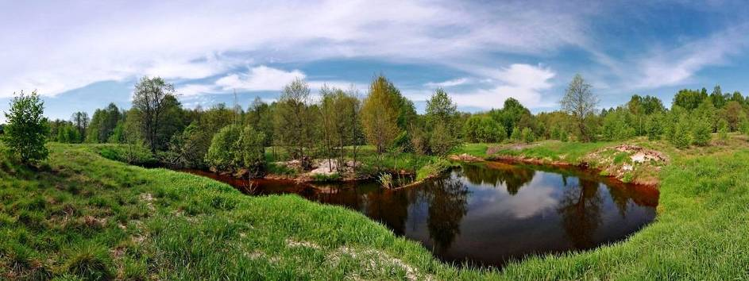
Ниже приведена карта Нижегородской области с обозначенными на ней исследуемыми зонами.

Институт Экономики Переходного Периода: «ЭКОНОМИКО – ПОЛИТИЧЕСКАЯ СИТУАЦИЯ В РОССИИ».http://www.iep.ru//files/text/trends/02-07.pdf
Оценка производится Министерством экономики Нижегородской области в рамках мониторинга выполнения Прогноза социально – экономического развития Нижегородской области на 2007 год и согласовывается с отраслевыми органами исполнительной власти области.
Оценка Министерства экономического развития и торговли Российской Федерации.
Источник: http://www.soveto.ru
Источник: http://www.soveto.ru
«Оценка рыночной стоимости объектов недвижимости, находящихся в отдаленных районах» Лейфер Л.А., Кашникова З.А., Уханов П.Е., Шегурова Д.А. Профессиональный научно – практический журнал «Вопросы оценки» № 4, 2006 год.
Источник: http:///www.soveto.ru
Источник: http://www.soveto.ru
Источник: http://www.soveto.ru
Источник: http://www.soveto.ru

